Художественно-эстетическое развитие
Лепка «Ласточка».

Воспитатель: Короткова Т.И

Цель: учить детей лепить ласточку.
Задачи:
1. Расширить и закрепить представления детей о перелетных птицах.
2. Учить лепить птицу из пластилина пластическим способом, вытягивая детали из целого куска и конструктивным способом, соблюдая расположение и соотношение частей тела, соединять части, прижимая их друг к другу.
3. Продолжать учить пользоваться стекой.
4. Развивать способность работать руками, мелкую моторику пальцев, глазомер, внимание, память, творческое мышление.
5. Воспитывать у детей доброе отношение к перелетным птицам, ко всему живому в природе.
Демонстрационный материал: иллюстрации перелетных птиц, изготовленная из пластилина ласточка.
Раздаточный материал: пластилин, стеки, доски для лепки, веточки.
Предварительная работа: наблюдение за птицами во время прогулки; беседа о перелетных птицах, чтение рассказов о птицах.

Ход занятия.
I часть. Вводная.
1.Загадка:
Прилетает к нам с теплом,
Путь проделав длинный.
Лепит домик под окном
Из травы и глины. (ласточка)
Показатьиллюстрацию с изображением птицы.
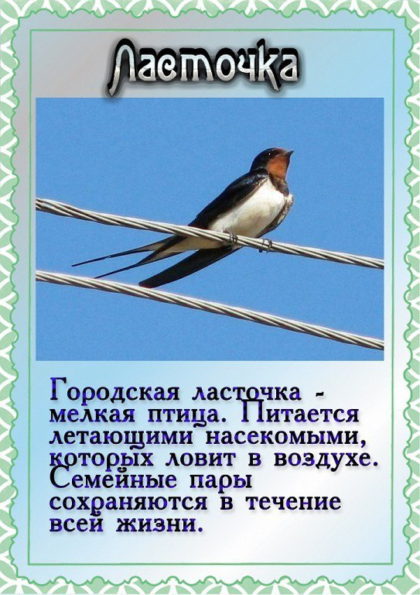
-Ласточка зимующая птица или перелётная?
- Почему птиц называют перелетными?
- Каких перелетных птиц вы ещё знаете?

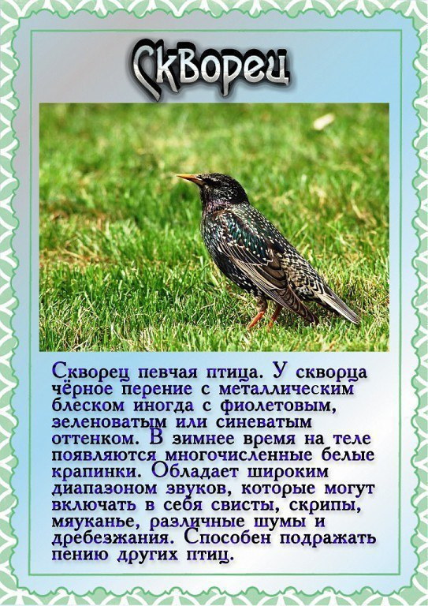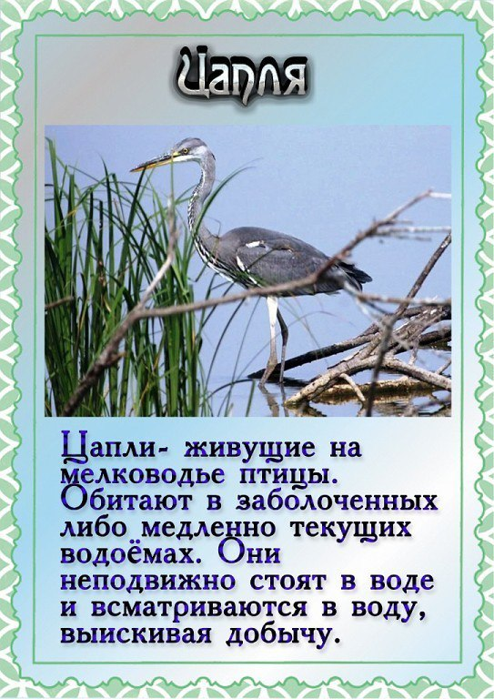

II часть. Основная.
Перед началом лепки рекомендую сделать пальчиковуюгимнастику.
Пальчиковая гимнастика (загибаются пальцы обеих рук)
Пой–ка, подпевай-ка,
Десять птичек – стайка,
Эта птичка – скворушка,
Эта птичка – воробей, серенькое пёрышко.
Эта птичка – совушка,
Эта – зяблик, сонная головушка.
Эта – стриж,
Эта птичка – свиристель,
Эта – развесёлый чиж.
Ну а эта – злой орлан,
Птички, птички, по домам (руки за спину) .
4. Давайте сначала рассмотрим ласточку.
- Из каких частей состоит тело ласточки? (голова, клюв, глаза, туловище, крылья, хвост, ножки).
- Какой хвост у ласточки? (раздвоенный).
- Какие крылья у ласточки? (широкие).
Алгоритм действий:
От куска пластилина нужно отделить большой (для туловища и хвоста) и 3 небольших кусочка для головы и крыльев. Из маленького кусочка мы скатываем шар (голову, клюв нужно оттянуть двумя пальцами и сделать его остреньким, глаза нарисуем стекой. Из большого куска скатаем овал (туловище, хвост нужно вытянуть двумя пальцами и разделить хвост стекой на две части. Так получим раздвоенный хвост. У ласточки белая грудка, для этого, используя белую лепешку, нужно сделать белую грудку.
У ласточки изящные остроконечные крылышки, по форме напоминающие запятую. Для этого нужно скатать овалы небольшие по размеру, расплющить, с одной стороны. Острие стека поможет создать иллюзию перышек, просто нужно сделать продольные борозды. Затем соединить все детали. Сначала голову прикрепить к туловищу, а затем и крылья. Ласточки готовы.
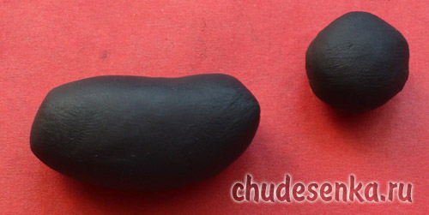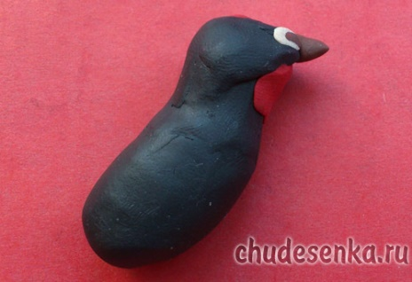

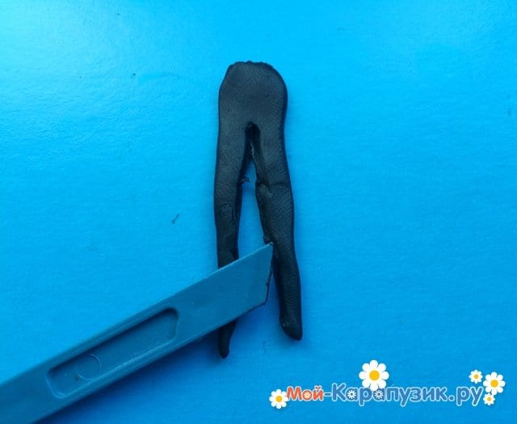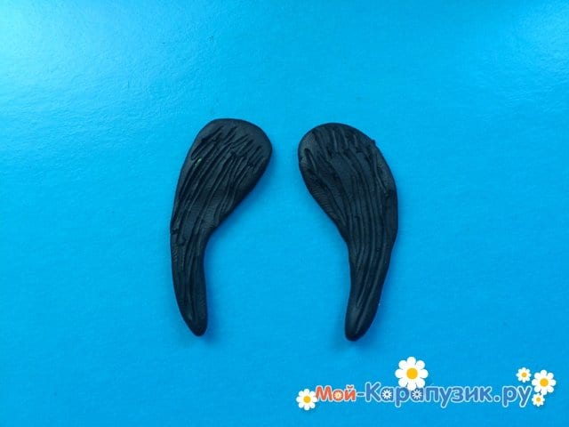
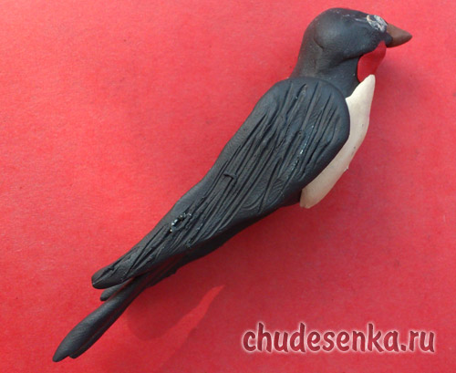

5. Упражнение «Отгадай и присядь».
При название зимующей птицы - нужно присесть; а если название перелетной, то махать руками.
Ворона, соловей, дятел, сорока, голубь, ласточка, синица, грач, скворец,
снегирь, аист, журавль, воробей, цапля и др.

